|  |  |
| --- | --- |
| **الفريق الاستشاري للاتصالات الراديوية**  **جنيف، 28-26 أبريل 2017** | logo_A-[Converted] |
|  |  |
|  |  |
|  | **الوثيقة RAG17/12-A** |
|  | **12 أبريل 2017** |
|  | **الأصل: بالإنكليزية** |
| **اليابان** | |
| مساهمة بشأن أنشطة تنفيذ القرار 908 (REV.WRC-15) | |
|  | |

# 1 خلفية

يشهد حجم معلومات النشر المسبق (API)، وطلبات التنسيق (CR/C)، والتبليغات وبطاقات التبليغ بموجب التذييلات 30 و30A و30B بشأن الشبكات الساتيلية أو الأنظمة تزايداً مع التطوُّر السريع في تكنولوجيات الاتصالات الساتلية وتنامي الاحتياجات لاتصالات القطاع العريض. لذا يتعين على الإدارات والمكتب على حد سواء إيلاء الاهتمام البالغ والقيام بمراسلات بشأن التنسيق والتبليغ. وعلاوةً على ذلك، ثمة عدد متزايد من الجهات الجديدة من قبيل الجامعات التي تضطلع ببحث علمي ومشاريع السواتل الصغيرة والمتناهية الصغر التي تدخل إلى سوق السواتل.

ويكلِّف القرار 908 (Rev.WRC-15) مدير مكتب الاتصالات الراديوية بتنفيذ نهج إلكتروني غير ورقي مأمون من أجل بطاقات التبليغ الإلكترونية ونشر بطاقات التبليغ الخاصة بالشبكات الساتلية والتعليقات.

وقد وافق الفريق الاستشاري للاتصالات الراديوية في اجتماعه الثالث والعشرين في عام 2016 على إنشاء فريق مقرر لمتابعة تطورات البرامج الحاسوبية المتعلقة بتنفيذ القرار 907 (Rev.WRC-15) والقرار 908 (Rev.WRC-15).

وكما سبق أن أُشير إليه في تقرير المكتب إلى الاجتماع الرابع والعشرين للفريق الاستشاري للاتصالات الراديوية (القسم 1.3 من الوثيقة RAG17/1 (Rev.1))، قررت إدارة اليابان أن تدعم أنشطة مكتب الاتصالات الراديوية من خلال مشاركة طوعية من أجل تنفيذ القرار المعني بغية تيسير تقديم ومعالجة ونشر جميع بطاقات التبليغ والتعليقات الخاصة بالشبكات الساتلية إلكترونياً.

ويعكف المكتب على تطوير نهج موحد من أجل تنفيذ القرار المعني. ويتضمن تقريره المشروع الأولي لخطة العمل، وهو يتضمن العديد من المهام التي يتعين تطويرها كما يلي:

- وضع وتنفيذ نظام خاص بالمعلومات "على النحو الوارد" ومعلومات النشر المسبق استجابةً للإجراء المراجَع الخاص بمعلومات النشر المسبق والقرار 55؛

- وضع نظام من أجل تحميل بطاقات التبليغ إلكترونياً؛

- توسيع نطاق النظام ليشمل استقبال/تنقيح بطاقات التبليغ إلكترونياً؛

- تصميم الأنظمة؛

- القيام بعمليات مراجعة لمعالجة بطاقات التبليغ ضمن قاعدة البيانات SNS؛

- إعداد أدوات لمعالجة قابلية الاستلام؛

- وضع نظام لإدارة المعلومات؛

- وضع نظام للتعليقات الإلكترونية؛

- وضع بوابة للخدمة الذاتية خاصة بالمستخدم؛

- تحديث قاعدة البيانات SNS إلكترونياً؛

- إعداد أدوات للفحص؛

- مراجعة عملية النشر؛

- مراجعة النشرة الإعلامية الدولية للترددات لمكتب الاتصالات الراديوية (BR IFIC)؛

- إعداد أدوات لعمليات الفحص التنظيمي بعنوان النقطة 44.11؛

- إعداد أدوات لصيانة السجل الأساسي الدولي للترددات MIFR؛

- رصد العمليات والصيانة وتقديم الدعم إلى المستخدمين.

# 2 المقترح

ترى اليابان أنه يجب على هذا المشروع أن يأخذ في الاعتبار ما يلي:

(1 أن تصمم الأنظمة الجديدة بحيث تخفض تخفيضاً كبيراً حجم العمل الإجرائي وتحسن من كفاءة المراسلات بين الإدارات والمكتب؛

(2 أن تستخدم الجهات الجديدة الأنظمة الجديدة بسهولة من خلال استخدام واجهة بينية سهلة الاستخدام؛

(3 أن تؤكد الأنظمة الجديدة مصداقية وموثوقية الإجراء بين الإدارات والمكتب (من أجل ذلك يجب أن تؤخذ بعين الاعتبار أيضاً نتيجة مشروع القرار 907 (Rev.WRC-15).

ونود أن ننتهز هذه الفرصة لنقترح أفكاراً عديدة للتحسين من خلال معالجة الأنظمة الحالية على النحو التالي:

- من المستحسن عند تقديم الإدارة تعليقاً بشأن النشرة الإعلامية الدولية للترددات من خلال تقديم صيغ إلكترونية على الموقع الإلكتروني للنشرة الإعلامية أن يُحال التعليق تلقائياً إلى الإدارات المعنية والمكتب.

- يجب تحسين شكل الموقع الإلكتروني لأنظمة الشبكات الفضائية حتى يتسنى لنا أن نفهم فوراً ما يمكننا القيام به من أول وهلة، مثلاً من خلال الرموز التصويرية والصور. (وهناك الكثير من وظائف قواعد البيانات الإلكترونية SNS المفيدة في الدخول إليها، لكن لا تتضمن وظائفها حالياً سوى روابط وشرح في هيئة نصوص).

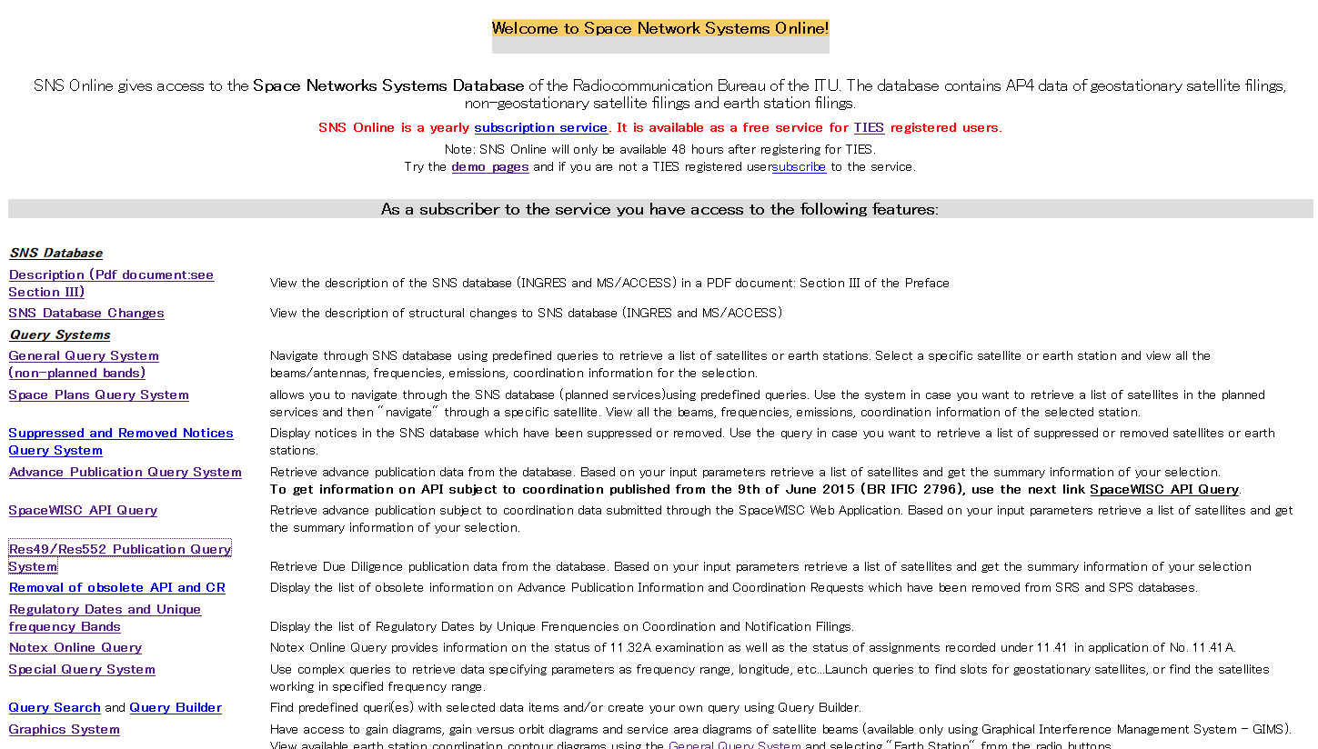

قائمة مبسطة بالروابط

قائمة مبسطة بالشرح

- يجب أن يكون من السهل فهم نتيجة استفسار قاعدة البيانات SNS الإلكترونية حتى لا يحتاج المستخدم إلى الرجوع إلى "مقدمة النشرة الإعلامية IFIC" أو النقر على الروابط (أي أن الاكتفاء بوضع "رمز" مثل G أو I أو V غير مستخدم بالقدر الممكن).

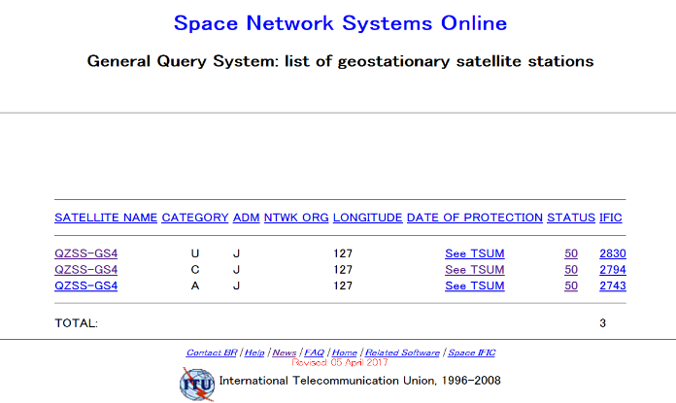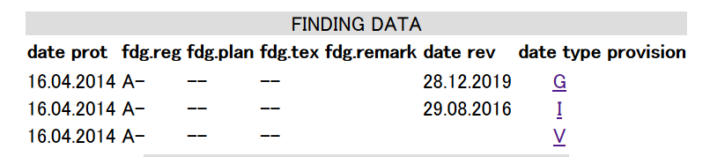

- لكن، نتيجة "نظام الاستفسار الخاص" الوارد في القرار 49 يسهل فهمها نسبياً حيث إن جميع البنود مشروحة بدلاً من الاكتفاء باستخدام "رمز".

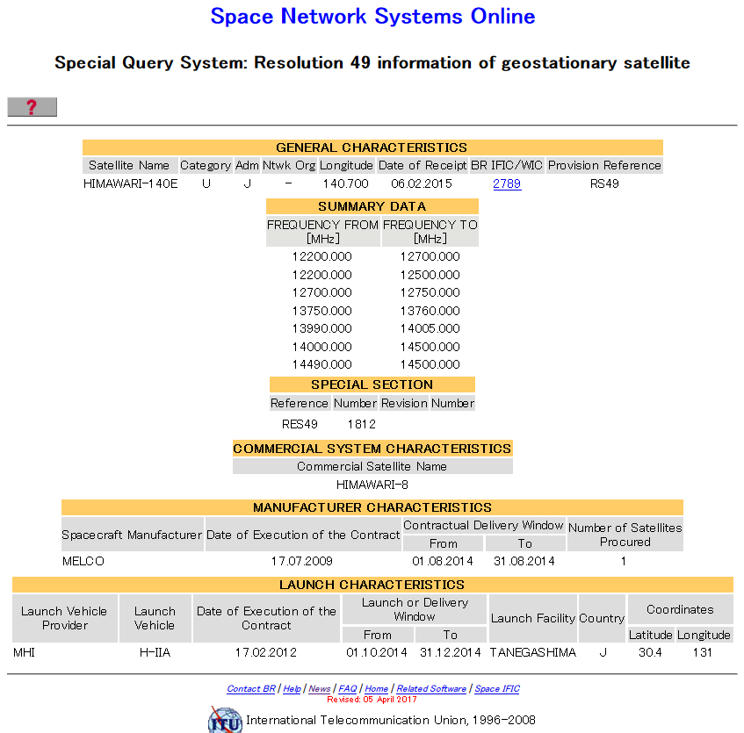

- يمكن عرض بطاقات التبليغ الخاصة بالقرار المعدل إلى جانب بطاقات التبليغ الأصلية بناءً على طلب المستخدم.

- يجب أن تعرض المعلومات من قبيل منطقة الخدمة والكفاف وطلبات التنسيق بسهولة دون الحاجة لاستخدام البرنامج الحاسوبي لمكتب الاتصالات الراديوية وملفات MDB على الموقع الإلكتروني للنشرة الإعلامية الدولي للترددات الصادرة عن المكتب (BR IFIC).

\_\_\_\_\_\_\_\_\_\_\_